Materialenleer
Metaalmoeheid,
- Metaalmoeheid is het vaak afbreken van metaal door het vele gebruik van het metaal. Buigen van het metaal maakt dit erger.
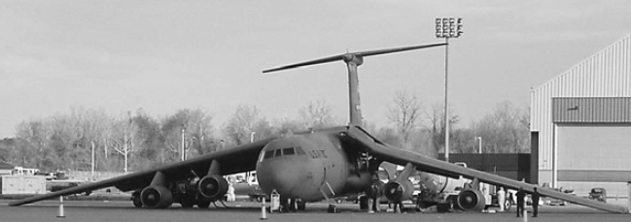
- Hier is door het vele gebruik de vleugel afgebroken. De vleugel heeft vaak onder spanning gestaan en hierdoor lichtelijk gebogen.

- Hoe lang het product mee kan gaan zonder te breken.
- Nee, de muizenval wordt niet gebruikt onder zware omstandigheden. Hierdoor zal de muizenval niet veel buigen of onder spanning komen te staan.

